Kamera-Tracking-Lösung von Sennheiser und 1 Beyond

Wedemark/Boston, 24. Januar 2022 – Audiospezialist Sennheiser und 1 Beyond, Branchenführer für Kamera-Tracking-Systeme, haben eine gemeinsame Lösung für sprachaktiviertes Kamera-Tracking für Räume jeder Größe vorgestellt. Ganz gleich, ob Sitzungssaal, Seminarraum oder moderner Meeting Space: Sennheisers Team Connect Ceiling 2 und Automate VX von 1 Beyond begeistern Kunden weltweit.

Systemintegratoren setzen die gemeinsame Lösung der beiden Unternehmen seit dem Sommer 2021 in Finanzinstituten, Universitäten und Krankenhäusern ein. Dabei werden die Audioqualität und die präzisen Positionsinformationen des Deckenmikrofons TeamConnect Ceiling 2 (TCC2) mit dem Kamerapositionierungs-Algorithmus von 1 Beyond kombiniert. Das ermöglicht Nahaufnahmen der Sprecher*innen, ganz gleich, wo im Raum sie sitzen oder stehen.

Um größere Räume abzudecken, können mehrere Deckenmikrofone eingesetzt werden. Bis zu zwölf Kameras lassen sich beliebig platzieren, um optimale Perspektiven einzufangen.

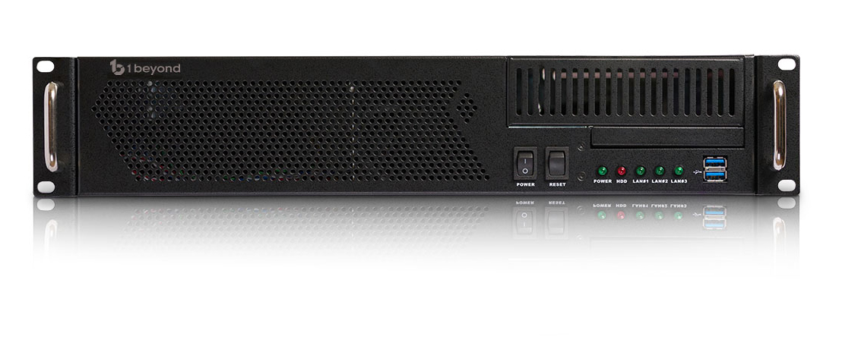 | 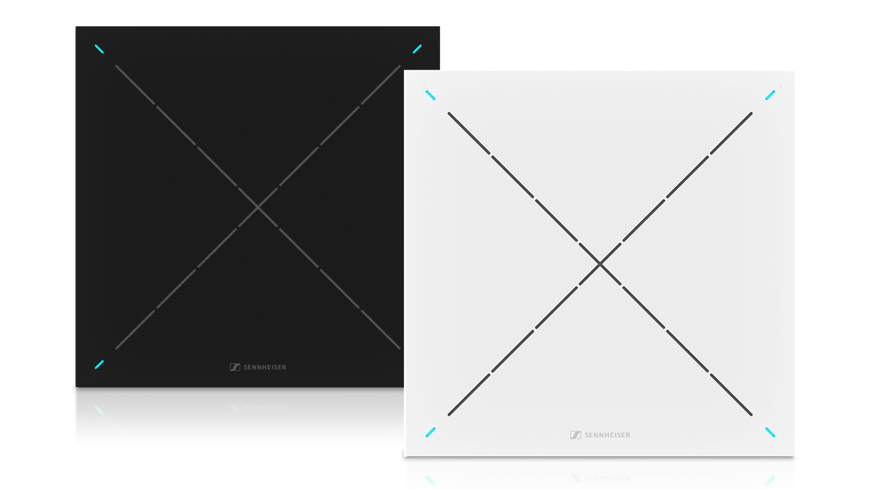
Die Kombination aus 1 Beyond Automate VX (links) und Sennheiser Team Connect Ceiling 2 ermöglicht eine sprachaktivierte Kameraführung in Seminarräumen, Sitzungssälen und Besprechungsräumen

Was diese Lösung auszeichnet:

- Bei der Verwendung mehrerer Kameras sehen die Remote-Teilnehmenden dank eines intelligenten Schaltalgorithmus Schnitte wie in einer Fernsehsendung, keine Kamerabewegung
- Automatische Konfiguration basierend auf dem Raumdesign: Es müssen keine manuellen Kameraeinstellungen vorgenommen werden
- Anpassbarer Bildausschnitt: Systemintegratoren können wählen, wie eng oder weit die Kamerawinkel sein sollen
- Das System kann zwischen sitzenden und stehenden Sprecher*innen unterscheiden, da das Mikrofon sowohl die vertikale als auch die horizontale Position der sprechenden Person erfasst
- Mehr mögliche Kamerawinkel und präzisere Positionsinformationen: Jedes TeamConnect Ceiling 2 kann bis zu 700 separate Positionen erfassen
- Multi-Source-Layouts: Um Remote-Teilnehmenden eine bessere Orientierung zu ermöglichen, kann zusammen mit dem oder der aktuell Sprechenden eine Weitwinkelaufnahme des Raumes gezeigt werden
- Der sog. Diskussionsmodus zeigt die beiden letzten Redner*innen nebeneinander

„Das fortschrittliche Kamera-Tracking von 1 Beyond harmoniert perfekt mit unserem Deckenmikrofon TeamConnect Ceiling 2“, erklärt Charlie Jones, Global Alliance and Partnership Manager bei Sennheiser. „Im Gegensatz zu anderen Produkten am Markt begrenzt das TCC2 dabei nicht die Anzahl der Zonen, die für das Kameratracking verwendet werden kann. Mit den Echtzeit-Positionsinformationen des Mikrofons können die Kameras daher automatisch auf eine optimale Ansicht umschalten, ganz gleich, wo im Raum die Wortmeldung erfolgt. Remote-Teilnehmende bekommen so ein natürliches Meeting-Gefühl, und Studierende können sich fast wie im Seminar fühlen. 1 Beyond hat sogar die Einrichtung des Systems automatisiert, so dass es nicht nur extrem leistungsstark ist, sondern auch sehr einfach zu installieren.“

„Die Automate VX-Lösung von 1 Beyond ist inzwischen seit über vier Jahren auf dem Markt und bietet als ausgereiftes Produkt viele herausragende Leistungsmerkmale“, sagt Terry Cullen, CEO und Gründer von 1 Beyond. „Wir sind begeistert von dieser Partnerschaft, denn die Kombination der Technologien von Sennheiser und 1 Beyond bringt den Stand der Technik für Voice-Tracking-Kameralösungen wirklich voran.“

Hier ist die Kamera-Tracking-Lösung im Einsatz zu sehen: www.1beyond.com/automate-vx/.
Kontaktieren Sie sales@1beyond.com für weitere Informationen oder buchen Sie hier einen TCC2-Demoslot bei Sennheiser.

Hochauflösendes Bildmaterial zu dieser Pressemitteilung können Sie hier herunterladen.

Über 1 Beyond, Inc.
1 Beyond, Inc. entwickelt und fertigt automatisierte Kameralösungen für Streaming, Aufzeichnung und Videokonferenzen. Spezialisiert auf intelligente Tracking-Kameras und automatische Multi-Kamera-Umschaltsysteme, bietet 1 Beyond ein verbessertes Videokommunikationserlebnis für Universitäten, Unternehmen und Regierungsorganisationen, ohne den Bedarf an Produktions- oder IT-Personal zu erhöhen. www.1beyond.com

Über Sennheiser
Die Zukunft der Audio-Welt zu gestalten und für Kunden einzigartige Sound-Erlebnisse zu schaffen – dieser Anspruch eint Sennheiser-Mitarbeiter und -Partner weltweit. Das unabhängige Familienunternehmen, das in der dritten Generation von Dr. Andreas Sennheiser und Daniel Sennheiser geführt wird, ist heute einer der führenden Hersteller von Kopfhörern, Mikrofonen und drahtloser Übertragungstechnik. Der Umsatz der Sennheiser-Gruppe lag 2020 bei 573,5 Millionen Euro. www.sennheiser.com

Pressekontakt

Maik Robbe
maik.robbe@sennheiser.com

